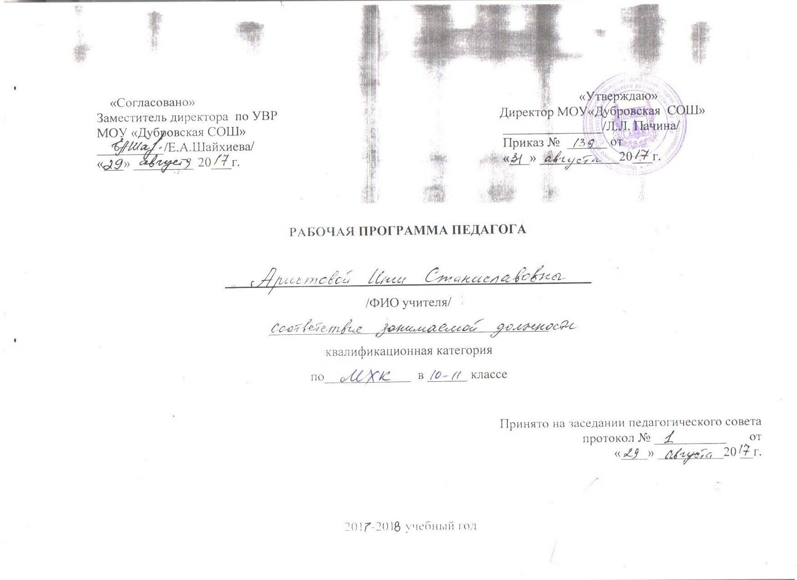

1. Пояснительная записка

Рабочая программа по мировой художественной культуре составлена на основе федерального компонента государственного стандарта среднего (полного) общего образования на базовом уровне и примерной программы по мировой художественной культуре (составитель Г.И.Данилова)
Данная программа соблюдает преемственность с содержанием федерального компонента государственного стандарта общего образования.
В курс ХI класса «Мировая художественная культура от середины 17 века до наших дней» входят темы: «Художественная культура 17-18 веков», «Художественная культура 19 века» и «Художественная культура конца ХХ века».

Цели
Изучение мировой художественной культуры на ступени среднего (полного) общего образования на базовом уровне направлено на достижение следующих целей:
- развитие чувств, эмоций, образно-ассоциативного мышления и художественно-творческих способностей;
- воспитание художественно-эстетического вкуса; потребности в освоении ценностей мировой культуры;
- освоение знаний о стилях и направлениях в мировой художественной культуре, их характерных особенностях; о вершинах художественного творчества в отечественной и зарубежной культуре;
- овладение умением анализировать произведения искусства, оценивать их художественные особенности, высказывать о них собственное суждение;
- использование приобретенных знаний и умений для расширения кругозора, осознанного формирования собственной культурной среды.

Программа базового курса рассчитана на 35 часов из расчёта по 1 часу в неделю.

2. Планируемые результаты обучения

В результате изучения мировой художественной культуры ученик должен:
Знать / понимать:
- основные виды и жанры искусства;
- изученные направления и стили мировой художественной культуры;
- шедевры мировой художественной культуры;
- особенности языка различных видов искусства.
Уметь:
- узнавать изученные произведения и соотносить их с определенной эпохой, стилем, направлением.
- устанавливать стилевые и сюжетные связи между произведениями разных видов искусства;
- пользоваться различными источниками информации о мировой художественной культуре;
- выполнять учебные и творческие задания (доклады, сообщения).
Использовать приобретенные знания в практической деятельности и повседневной жизни для:
- выбора путей своего культурного развития;
- организации личного и коллективного досуга;
- выражения собственного суждения о произведениях классики и современного искусства;
- самостоятельного художественного творчества.

В результате освоения курса мировой и отечественной художественной культуры формируются основы эстетических потребностей, развивается толерантное отношение к миру, актуализируется способность воспринимать свою национальную культуру как неотъемлемую составляющую культуры мировой и в результате более качественно оценивать её уникальность и неповторимость, развиваются навыки оценки и критического освоения классического наследия и современной культуры, что весьма необходимо для успешной адаптации в современном мире, выбора индивидуального направления культурного развития, организации личного досуга и самостоятельного художественного творчества.

3. Содержание тем учебного предмета
11 класс (34 часа)
Художественная культура 17-18 веков (13 часов). Стили и направления в искусстве Нового времени – проблема многообразия и взаимовлияния. Изменение мировосприятия в эпоху барокко: гигантизм, бесконечность пространственных перспектив, иллюзорность, патетика и экстаз как проявление трагического и пессимистического мировосприятия. Архитектурные ансамбли Рима (площадь Святого Петра Л. Бернини), Петербурга и его окрестностей (Зимний дворец, Петергоф, Ф.-Б. Растрелли) – национальные варианты барокко. Пафос грандиозности в живописи П.-П. Рубенса. Творчество Рембрандта Х. Ван Рейна как пример психологического реализма XVII в. В живописи. Расцвет гомофонно-гармонического стиля в опере барокко («Орфей» К. Монтеверди). Высший расцвет свободной полифонии (И.-С. Бах).
Классицизм – гармоничный мир дворцов и парков Версаля. Образ идеального города в классицистических и ампирных ансамблях Парижа и Петербурга. От классицизма к академизму в живописи на примере произведений Н. Пуссена, Ж.-Л. Давида, К.П. Брюллова, А.А. Иванова. Формирование классических жанров и принципов симфонизма в произведениях мастеров Венской классической школы: В.-А. Моцарт («Дон Жуан»), Л. Ван Бетховен (Героическая симфония, Лунная соната).

Художественная культура XIX века (9часов) Романтический идеал и его отображение в камерной музыке («Лесной царь» Ф. Шуберта), и опере («Летучий голландец» Р. Вагнера). Романтизм в живописи: религиозная и литературная тема у прерафаэлитов, революционный пафос Ф. Гойи и Э. Делакруа, образ романтического героя в творчестве О. Кипренского. Зарождение русской классической музыкальной школы (М.И. Глинка).
Социальная тематика в живописи реализма: специфика французской (Г. Курбе, О. Домье) и русской (художники – передвижники, И. Е. Репин, В. И. Суриков) школ. Развитие русской музыки во второй половине XIX в. (П. И. Чайковский).
Опыт творческой деятельности. Подготовка рефератов и эссе по персоналиям. Сравнительный анализ художественных стилей, национальных вариантов внутри единого стилевого направления. Участие в дискуссии о роли художественного языка в искусстве, соотношении искусства и реальной жизни («реализм без границ»).

Художественная культура XX вв. (13 часов) Основные направления в живописи конца XIX века: абсолютизация впечатления в импрессионизме (К. Моне); постимпрессионизм: символическое мышление и экспрессия произведений В. Ван Гога и П. Гогена, «синтетическая форма» П. Сезанна. Синтез искусств в модерне: собор Святого Семейства А. Гауди и особняки В. Орта и Ф. О. Шехтеля. Символ и миф в живописи (цикл «Демон» М. А. Врубеля) и музыке («Прометей» А. Н. Скрябина). Художественные течения модернизма в живописи XX века: деформация и поиск устойчивых геометрических форм в кубизме (П. Пикассо), отказ от изобразительности в абстрактном искусстве (В. Кандинский), иррационализм подсознательного в сюрреализме (С. Дали). Архитектура XX в.: башня III Интернационала В.Е. Татлина, вилла «Савой» в Пуасси Ш.-Э. Ле Корбюзье, музей Гуггенхейма Ф.-Л. Райта, ансамбль города Бразилиа О. Нимейера. Театральная культура XX века: режиссерский театр К. С. Станиславского и В. И. Немировича-Данченко и эпический театр Б. Брехта. Стилистическая разнородность в музыке XX века: от традиционализма до авангардизма и постмодернизма (С.С. Прокофьев, Д.Д. Шостакович, А.Г. Шнитке). Синтез искусств – особенная черта культуры XX века: кинематограф («Броненосец Потёмкин» С.М. Эйзенштейна, «Амаркорд» Ф. Феллини), виды и жанры телевидения, дизайн, компьютерная графика и анимация, мюзикл («Иисус Христос – Суперзвезда» Э. Ллойд Уэббер). Рок-музыка (Битлз - «Жёлтая подводная лодка, Пинк Флойд - «Стена»); электроакустическая музыка (лазерное шоу Ж.-М. Жарра). Массовое искусство.
Опыт творческой деятельности. Посещение и обсуждение выставок, спектаклей и др. с целью определения личной позиции в отношении современного искусства. Подготовка сообщений, рецензий, эссе. Участие в дискуссии о современном искусстве, его роли, специфике, и направлениях.

MULTIMEDIA – поддержка предмета

1.Единая коллекция – http://collection.cross-edu.ru/catalog/rubr/f544b3b7-f1f4-5b76-f453-552f31d9b164

2.Российский общеобразовательный портал – http://music.edu.ru/

3.Детские электронные книги и презентации – http://viki.rdf.ru/
4.Художественная энциклопедия зарубежного классического искусства
5. Библиотека электронных наглядных пособий для 10-11 классов (Республиканский Мультимедиа-Центр, 2003)
6.Эрмитаж (Искусство Западной Европы) 1998 ЗАО «Интерсофт» Москва
7.Энциклопедия изобразительного искусства
8.Азбука искусства. Как понимать картину
9.Шедевры русской живописи

Учебно-тематическое планирование 11 класс

№ п/п | Содержание | Кол-во часов
 |  | В авторской программе | В рабочей программе
1 | Художественная культура  XVII-XVIII вв. | 13ч. | 13ч.
2 | Художественная культура XIX века | 9ч. | 9ч.
3 | Художественная культура XX века | 13ч. | 13ч.
 | Всего: | 34 ч. | 34ч.

Календарно-тематическое планирование

Раздел | №ур. | Тема урока | Кол-во  часов
Художественная культура  XVII-XVIII вв.  13ч. | 1-2 | Стилевое многообразие искусства XVII-XVIII вв. | 2ч.
 | 3 | Архитектура барокко | 1ч.
 | 4 | Изобразительное искусство барокко | 1ч.
 | 5 | Классицизм в архитектуре Западной Европы | 1ч.
 | 6-7 | Шедевры классицизма в архитектуре России | 2ч.
 | 8 | Изобразительное искусство классицизма и рококо. | 1ч.
 | 9 | Реалистическая живопись Голландии. | 1ч.
 | 10 | Русский портрет 18века. | 1ч.
 | 11 | Музыкальная культура барокко. | 1ч.
 | 12 | Композиторы Венской классической школы. | 1ч.
 | 13 | Театральное искусство XVII-XVIII вв. | 1ч.
Художественная культура XIXвека  9ч. | 14 | Романтизм. | 1ч.
 | 15 | Изобразительное искусство романтизма | 1ч.
 | 16 | Реализм - художественный стиль эпохи. | 1ч.
 | 17 | Изобразительное искусство реализма | 1ч.
 | 18 | «Живописцы счастья» (художники импрессионизма) | 1ч.
 | 19 | Многообразие стилей зарубежной музыки | 1ч.
 | 20 | Русская музыкальная культура | 1ч.
 | 21 | Пути развития западноевропейского театра | 1ч.
 | 22 | Русский драматический театр | 1ч.
Художественная культура XX века  13ч. | 23 | Искусство символизма | 1ч.
 | 24 | Триумф модернизма | 1ч.
 | 25 | Архитектура: от модерна до конструктивизма | 1ч.
 | 26-27 | Стили и направления зарубежного изобразительного искусства. | 1ч.
 | 28 | Мастера русского авангарда. | 1ч.
 | 29 | Зарубежная музыка XX века. | 1ч.
 | 30 | Русская музыка XX столетия. | 1ч.
 | 31 | Зарубежный театр. | 1ч.
 | 32 | Русский театр XX века | 1ч.
 | 33-34 | Становление и расцвет мирового кинематографа. | 1ч.
 | 35 | Заключительный урок | 1ч.
 | Итого: |  | 34ч.

Лист внесения изменений.

№  п/п | Дата внесения  изменений | Характеристика изменений | Реквизиты документа  (№ приказа)

